**Assiment Giai đoạn 1**

* **Tạo 1 website sử dụng bootstrap theo các chủ đề sau:**
* **Chủ đề 1:** Quản lý đặt vé máy bay
* **Chủ đề 2:** Quản lý đặt phòng khách sạn
* **Chủ đề 3:** Quản lý đặt khóa học
* **Yêu cầu:**
* Xây dựng tối thiểu 3 trang:
* Trang giới thiệu thông tin (Bao gồm hình ảnh banner hoặc silde, và các thông tin giới thiệu khác)
* Trang liên hệ
* Trang đặt (Tạo form gồm những thông tin để đặt phù hợp với chủ đề của mình)
* Ví dụ: Trang đặt vé máy bay trang đặt vé máy bay sẽ có form như sau:

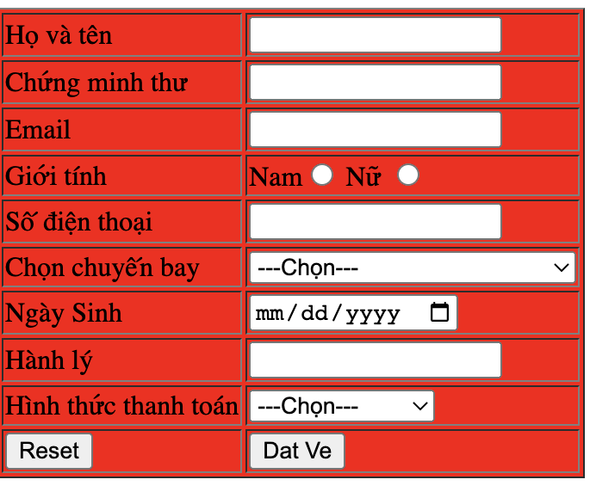

* Tạo được thư các thư mục css và js ở ngoài và nhúng vào trang web
* Ở mỗi trang hiển thị tiêu đề theo trang tương ứng sử dụng angularjs để hiển thị ra tiêu đề.

**Assiment Giai đoạn 2**

* Sử dụng route trong angularjs để kết nối các trang với nhau
* Kiểm tra dữ liệu hợp lệ nhập vào theo các yêu cầu sau:

+ Không được bỏ trống

+ Kiểm tra hợp lệ Email

+ Kiểm tra hợp lệ số điện thoại Việt Nam

+ Kiểm tra chứng minh thư phải là số

(Yêu cầu tất cả các form của các chủ đề phải đầy đủ những input dạng

Email, Số điện thoại, Chứng minh thư)

* Khi ấn nút đặt nếu thỏa mãn dữ liệu hợp lệ hệ thống sẽ lưu đầy đủ thông tin (Đặt vé máy bay, đặt phòng khách sạn, đặt khóa học) lên json_server.
* Thực hiện các yêu cầu Hiển thị, Thêm, Sửa, Xóa